Aspirate Restoran Projesi

Bir restorandan masa rezervasyonu sağlamayı ve yemek siparişi vermeyi sağlayan bir proje tasarladık. Anasayfa, menü, iletişim, masa rezervasyonu ve sipariş vermeye yardımcı olan 5 sayfadan ve bir adet de restoran çalışanlarının girişini sağlayan sayfalardan oluşmaktadır.

**Anasayfa=**

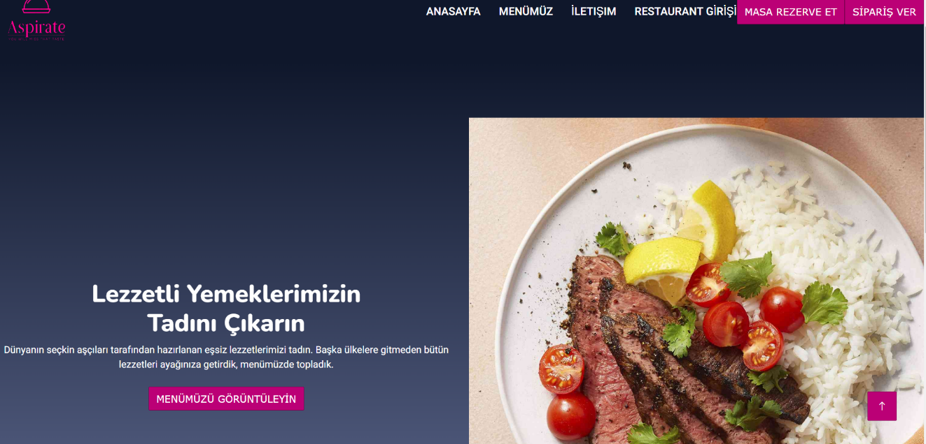Anasayfa bölümü gelen müşterileri bir karşılama yazısı ile karşılar. Daha kolay menüye ulaşılabilmesi adına menü görüntülemek için bir buton yerleştirdik.

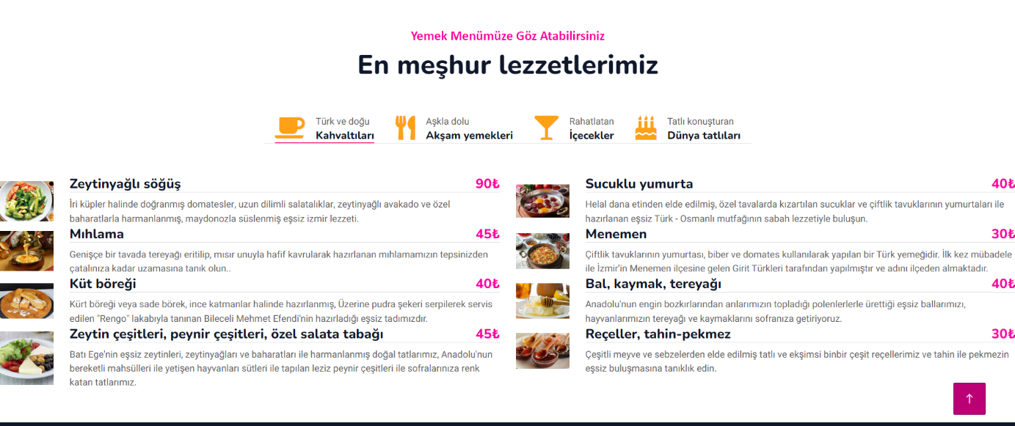**Menü=**

Menümüz bölümü 4 ayrı başlık altında toplamda 32 tane lezzetin listelendiği bir kısımdır. Bu kısımda kahvaltılar, akşam yemekleri, içecekler ve dünya tatlıları hakkında fiyat ve açıklama bilgilerine ulaşabiliyoruz. Arzuladığınız yemeği buradan seçebilirsiniz.

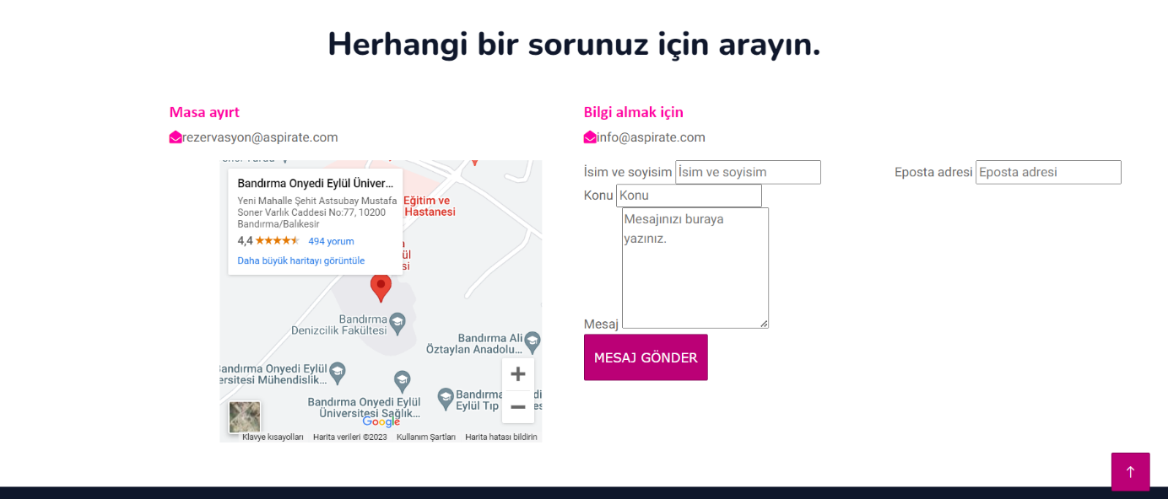**İletişim=**

Bu bölümde restoran ve fiyatlar için restoranımızla iletişime geçebileceğiniz bir bölüm bulunmaktadır.

Restoranın bulunduğu alan da gösterilmiştir. Masa ayırtmak ve bilgi almak için mail atabilirsiniz.

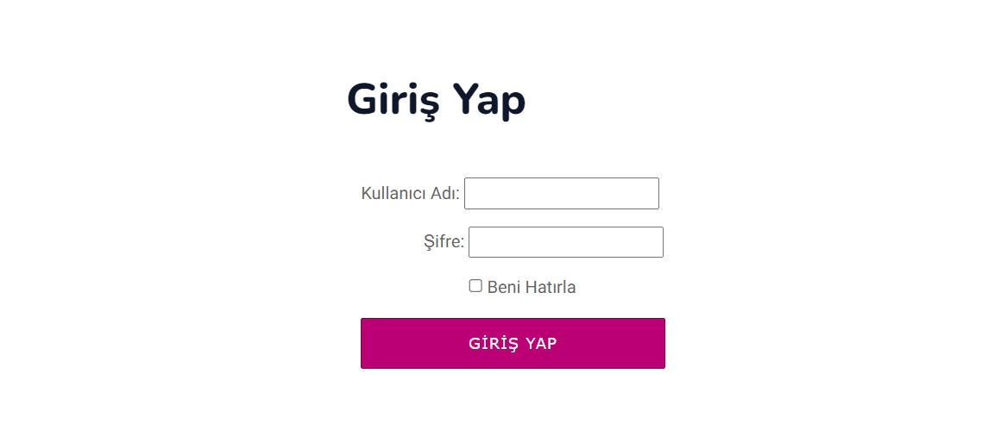**Restoran Girişi Bölümü=**

Bu kısım restoran çalışanlarının rezervasyon ve siparişler hakkında bilgi almasını sağlayan verilerin toplandığı yerdir. Buradan gelen siparişler görülüyor ve takipleri yapılıyor.

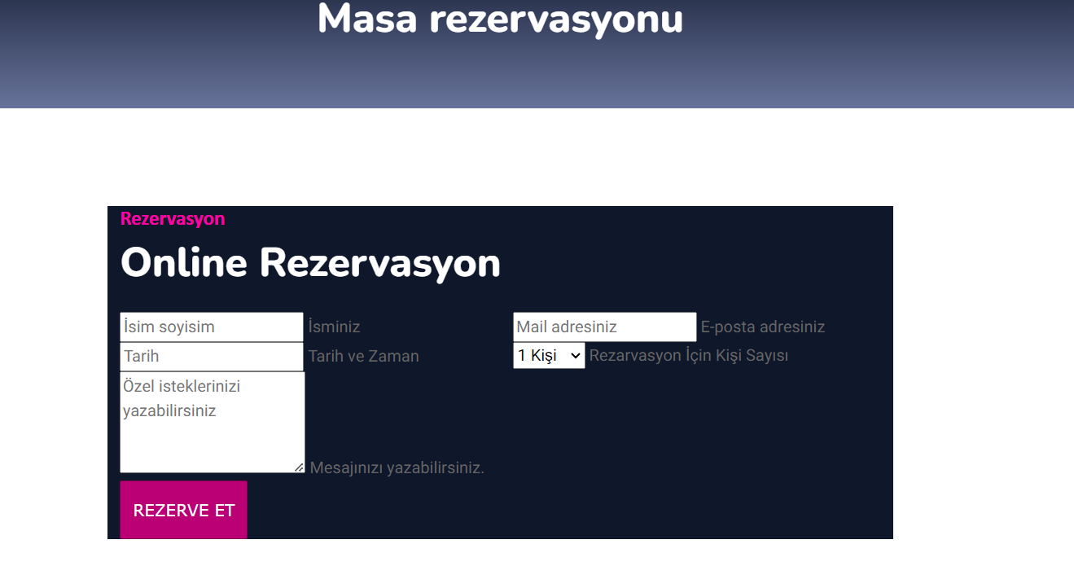Masa Rezervasyonu=

Masa rezerve etmek isteyen müşteriler bu sayfayı kullanarak rezervasyon işlemini gerçekleştirebilirler.